BỘ GIÁO DỤC VÀ ĐÀO TẠO
TRƯỜNG ĐẠI HỌC CẦN THƠ
TRƯỜNG CÔNG NGHỆ THÔNG TIN & TRUYỀN THÔNG



Báo cáo học phần
Nền Tảng Công Nghệ Số

Đề tài

Thực Hành Kỹ Năng Số
(Digital Skills Labs)

Name: Doan Thi Kim Thu
Student code: B2505073
Class: CT005HM05
Semester: 2, 2025-2026

Cần Thơ, 01/2026

LAB 01

SECTION 1: INSPECTING HARDWARE INFORMATION

1.1. CPU and RAM
- CPU Information: 12th Gen Intel(R) Core(TM) i7-1255U, Turbo Frequency: 1.70 GHz, 10 Cores
- RAM Information: 8GB DDR4

1.2. Hard Drive (Disk)
- Type: SSD NVMe
- Storage Capacity: 474 GB (Free space: 302GB)

1.3. Graphics Card (GPU)
- GPU: Intel(R) Iris(R) Xe Graphics
- Driver Version: 32.0.101.5542

SECTION 2: BASIC SOFTWARE CONFIGURATION

2.1. Install Utility Software
Software: Notepad++
Source: https://notepad-plus-plus.org/
Installation Process:
- Access the homepage and download the 64-bit x64 installer.
- Open the downloaded .exe file.
- Select the language, click OK, then click Next and Install to proceed to the C drive.
- When the notification "Completing Notepad++ Setup" appears, click Finish.
- Verification: Right-click on any file on the desktop; if the "Edit with Notepad++" menu appears, the software is working correctly.

2.2. Update Operating System
- System: Windows 11 Version 25H2 (Updated to 25H2).

2.3. Basic time configuration

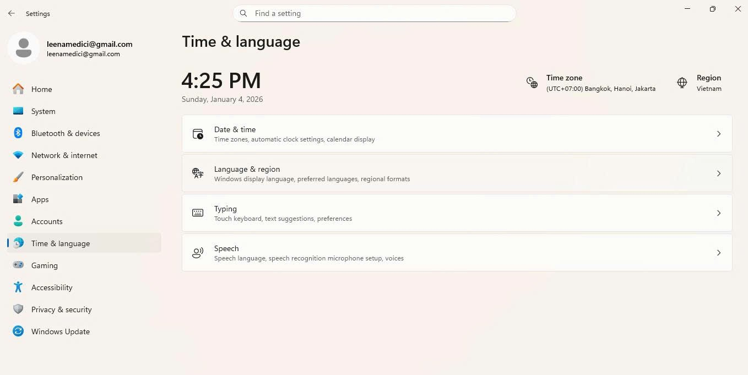

SECTION 3: SIMPLE TECHNICAL TROUBLESHOOTING

3.1. Computer Slow Startup Problem
- Disabled Programs: Feishu, Microsoft Teams, OneDrive.
- Reason: Disabling these non-essential applications reduces the load on the RAM and CPU during the startup process, allowing Windows to reach the home screen faster.

3.2. Wi-Fi Connection Error
- Steps to solve:
- Check and ensure Wi-Fi is toggled "On" in the Taskbar settings.
- Go to Settings -> Network & Internet -> Status -> Network Troubleshooter.
- Follow the automated prompts to reset the network adapter.
• Result: The system automatically scanned for errors, reset the network card, and successfully reconnected to Wi-Fi. Internet access is restored and stable.

3.3. Software Not Responding Issue
Situation: Microsoft Excel freezes while processing a large data file and does not respond to any keyboard or mouse inputs.
Suspected Cause: The application is overloaded due to a high volume of complex formulas or insufficient available RAM at the moment.
Troubleshooting:
- Press Ctrl + Shift + Esc to open the Task Manager.
- In the "Processes" tab, find and select Microsoft Excel.
- Click the End Task button to force the application to close.
- Restart the application and use the "Document Recovery" feature if available.

SECTION 4: APPLYING AI TO SOLVE PROBLEM

4.1. Hardware Upgrade Consultation:

Component | Product Name | Specifications | Est. Price | Reason for Selection
RAM | Kingston / Samsung / Crucial | 8GB DDR4 3200MHz SODIMM | ~$20 - $25 (500k-600k VND) | • Increases total RAM to 16GB.  • Matches the 3200MHz speed of the current RAM.  • Activates Dual Channel mode to boost Iris Xe graphics performance.
RAM | Crucial / Kingston | 16GB DDR4 3200MHz SODIMM | ~$40 - $45 (900k-1m1 VND) | • If you remove the old stick or have an empty slot, this brings total RAM to 24GB, which is much better for 4K editing.
SSD (Storage) | Kingston NV2 or Samsung 980 | 500GB or 1TB M.2 NVMe PCIe | ~$40 - $65 (1m-1m6 VND) | • 4K video files are very heavy.  • The current 302GB free space will fill up quickly.  • Provides high-speed storage for project files.

4.2. Office Assistant And Data Processing

Handled File: Lab01-DSSV-DOANTHIKIMTHU
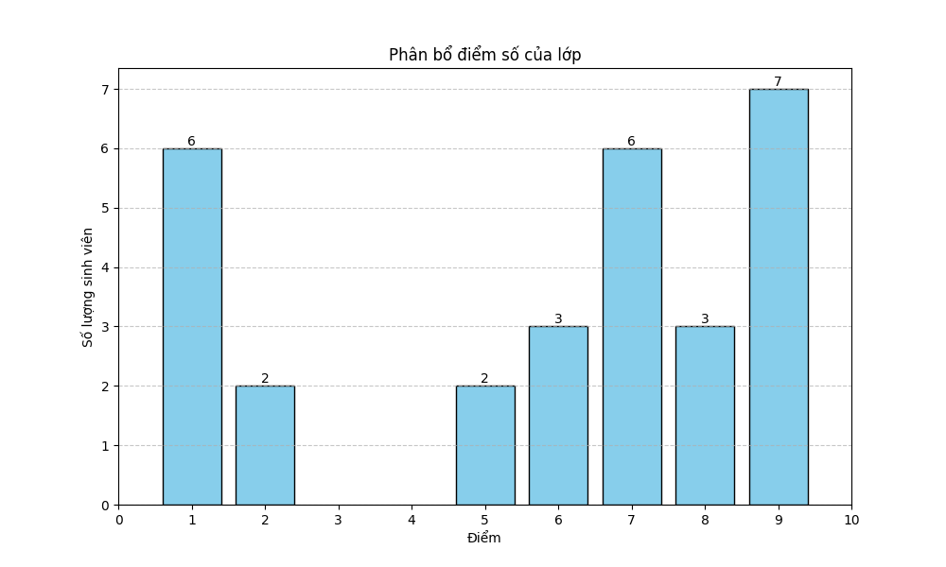
Source: Gemini AI
Feedback: The overall class performance is polarized with a clear division in proficiency. The proportion of students scoring below average is notable (8/29 students, equivalent to approximately 27.6% of the class). There is a significant disparity in proficiency levels within the class. The excellent group (scores of 8-9) accounts for the largest segment (10 students), whereas the underperforming group consists of 8 students with critically low scores, creating a substantial knowledge gap among members. While a large portion of the class has mastered the fundamental knowledge, a specific cohort is facing major difficulties in comprehending the course material. This constitutes a situation that requires targeted intervention and dedicated support from the instructor to bridge the gap for the struggling students.

SECTION 5: SELF-STUDY AND EXPLORE

5.1. Hardware Inspection Tool Research
Tool: Speccy
New specifications: DRAM Frequency.
Actual measured value: 1596 MHz (approx. 1600 MHz).
Concept and meaning:
Concept: DRAM Frequency represents the actual clock speed of the memory chips. Since modern memory uses DDR (Double Data Rate) technology, it transfers data twice per clock cycle (once on the rising edge and once on the falling edge). Therefore, the effective speed is calculated as the DRAM Frequency multiplied by two.
Meaning: In this system, the measured value of ~1600 MHz indicates that the RAM is effectively running at 3200 MT/s (MegaTransfers per second). This confirms the memory is operating at its full rated potential, providing maximum bandwidth for the CPU and the integrated Intel Iris Xe graphics card to handle tasks like video editing and gaming efficiently.

5.2. Learn About Some Common Technical Problems:
Describe: The computer suddenly crashes and displays a full blue screen with a sad face emoticon :( and a stop code (e.g., CRITICAL_PROCESS_DIED or MEMORY_MANAGEMENT), then automatically restarts.
Causes: Corrupted system files, incompatible or outdated device drivers, faulty hardware (especially RAM or Hard Drive), overheating, or malware infection.
Ways to troubleshoot:
- Run the "sfc /scannow" command in Command Prompt to repair system files.
- Update drivers (Graphics, Chipset) via Device Manager.
- Use the "Windows Memory Diagnostic" tool to check for RAM errors.
- Uninstall recently installed software or updates that might be causing conflicts.
References: https://support.microsoft.com/en-us/windows/resolving-blue-screen-errors-in-windows-60b01860-58f2-be66-7516-5c45a66bf3c1

LAB 06

Bài 2:

a.
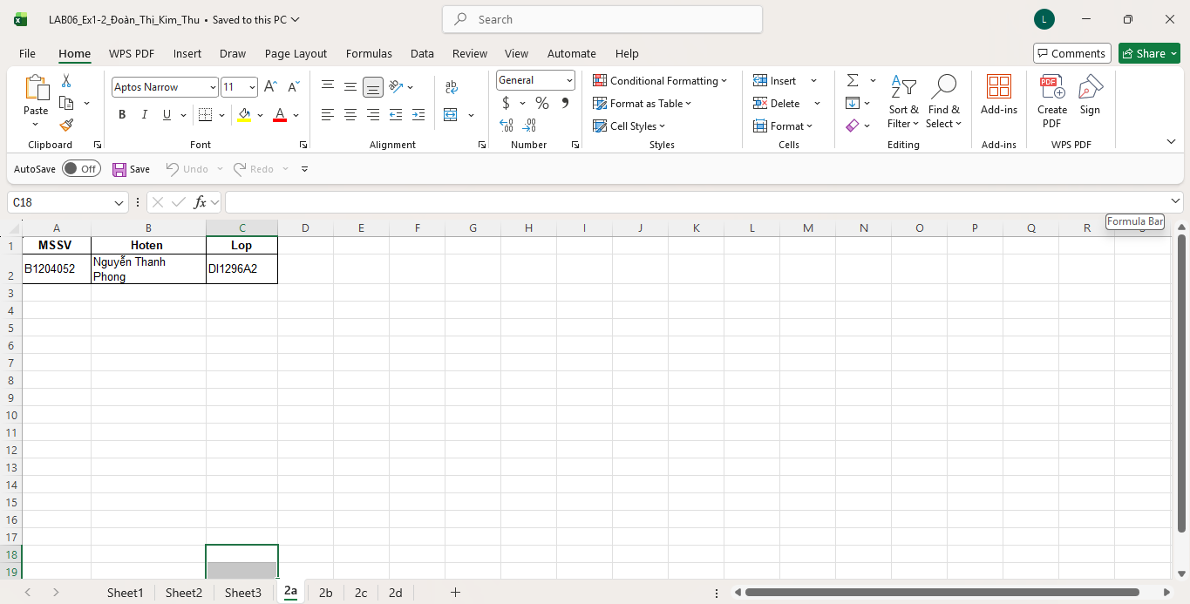

b.
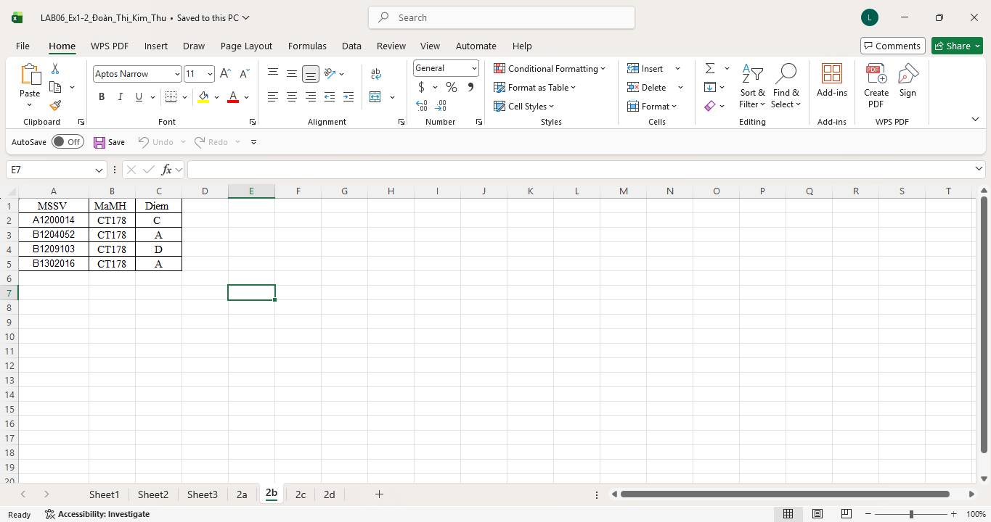

c.
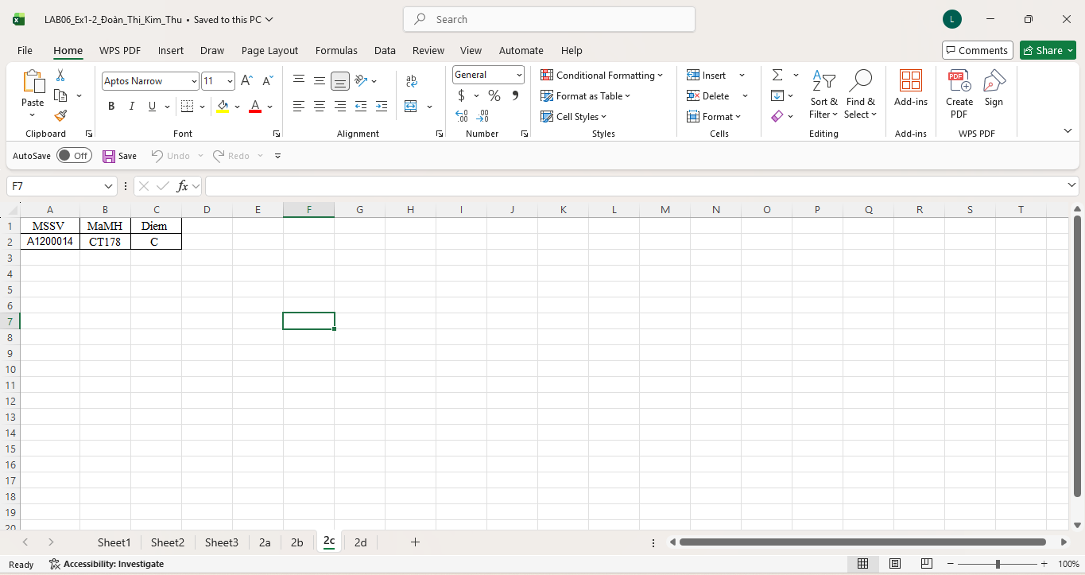

d.
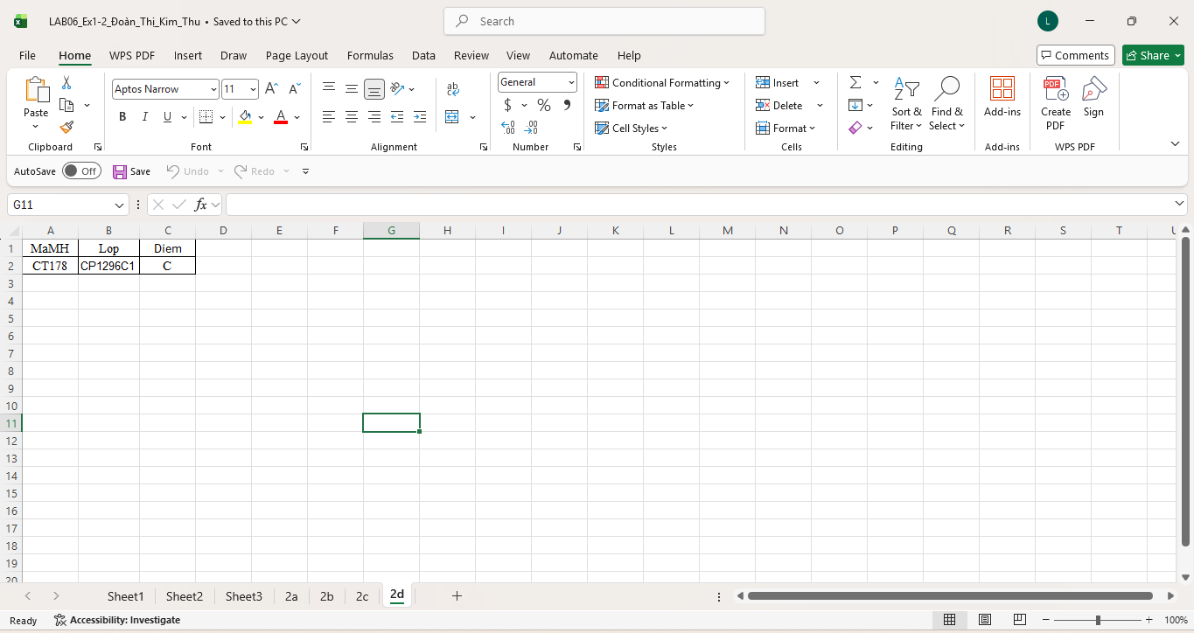

Bài 3:

a.
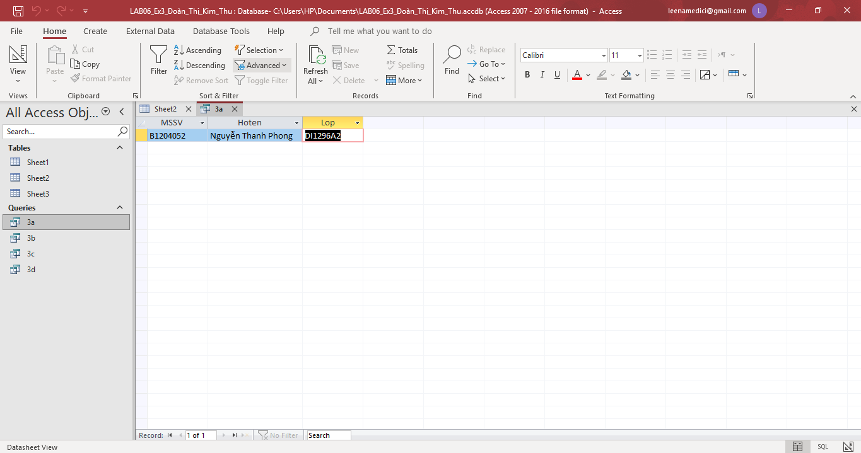

b.
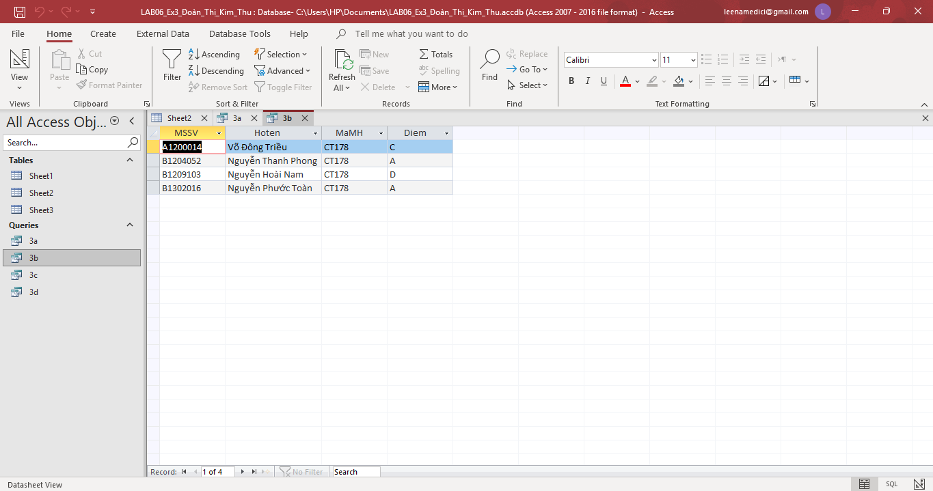

c.
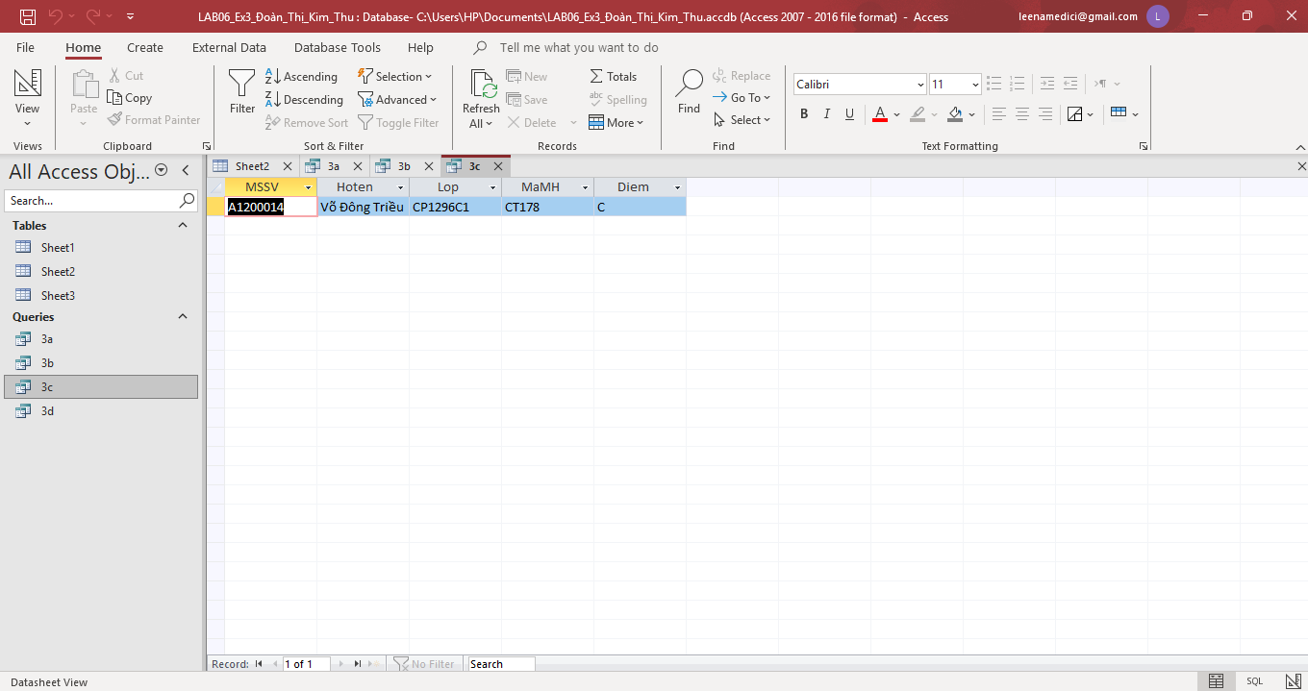

d.
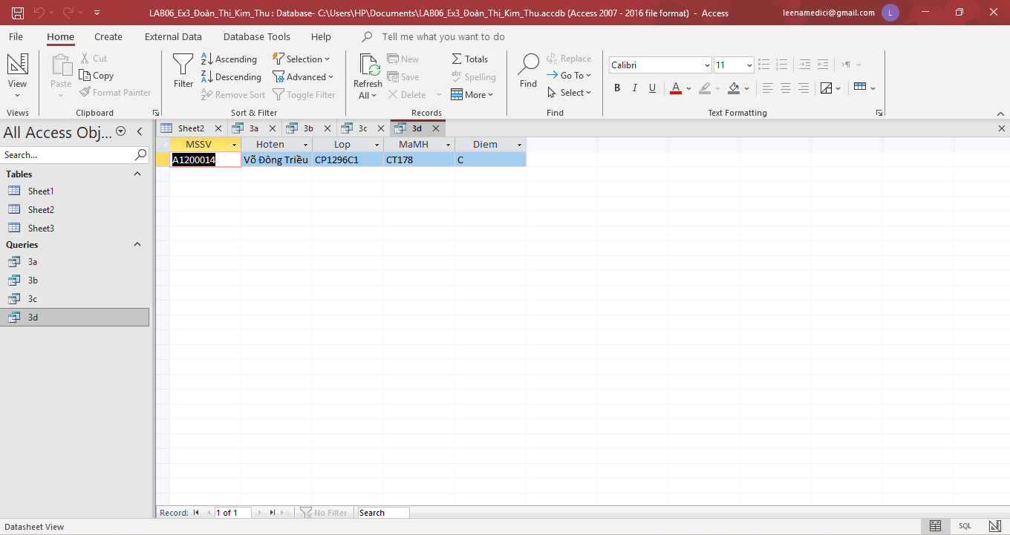

Bài 4:

BÁO CÁO ĐÁNH GIÁ NGUỒN THÔNG TIN
HỆ THỐNG CSDL SQL SO VỚI NOSQL

1. Câu hỏi nghiên cứu và chiến lược tìm kiếm
- Câu hỏi nghiên cứu: “Ưu điểm và nhược điểm của hệ quản trị CSDL SQL so với NoSQL trong việc xử lý dữ liệu lớn và xây dựng ứng dụng IT hiện đại là gì?”
- Từ khóa tìm kiếm sử dụng:
“SQL vs NoSQL comparison”
“Scalability SQL and NoSQL”
“SQL vs NoSQL enterprise applications” filetype:pdf
“ACID vs BASE database systems”
“MongoDB vs Oracle performance comparison”
Công cụ tìm kiếm sử dụng: Google, Google Scholar, tài liệu chính thức của Oracle, MongoDB, và một số bài viết phân tích kỹ thuật từ các trang công nghệ

2. Bảng đánh giá nguồn theo mô hình CRAAP

STT | Nguồn tài liệu | Currency (1-5) | Relevance (1-5) | Authority (1-5) | Accuracy (1-5) | Purpose (1-5)
1 | Tài liệu Oracle Database Documentation (2023) | 5 | 5 | 5 | 5 | 4
2 | MongoDB Official Documentation (2023) | 5 | 5 | 5 | 4 | 3
3 | Bài báo học thuật IEEE về NoSQL (2022) | 4 | 5 | 5 | 5 | 5
4 | Blog công nghệ cá nhân (2016) | 2 | 3 | 2 | 2 | 2
5 | Bài viết marketing so sánh MongoDB vs SQL Server | 3 | 4 | 3 | 3 | 2
Nhận xét: Các nguồn từ tài liệu chính thức và bài báo IEEE có độ tin cậy cao. Các blog cá nhân hoặc bài viết marketing có xu hướng thiên vị hoặc thiếu dẫn chứng

3. Tổng hợp sự khác biệt giữa SQL và NoSQL
- Qua quá trình tìm hiểu, em nhận thấy SQL phù hợp với các hệ thống doanh nghiệp cần tính nhất quán dữ liệu cao (ACID), cấu trúc dữ liệu rõ ràng và giao dịch phức tạp. Các hệ quản trị như Oracle hoặc MySQL thường được sử dụng trong ngân hàng, kế toán
- Trong khi đó, NoSQL phù hợp với ứng dụng web quy mô lớn, dữ liệu phi cấu trúc và yêu cầu mở rộng linh hoạt (horizontal scaling). Các hệ như MongoDB hay Cassandra thường được dùng cho Big Data và hệ thống thời gian thự
- Về khả năng mở rộng: SQL chủ yếu mở rộng theo chiều dọc (vertical scaling), trong khi NoSQL hỗ trợ mở rộng ngang (horizontal scaling) tốt hơn
- Về tính nhất quán: SQL tuân theo mô hình ACID, đảm bảo toàn vẹn dữ liệu cao. NoSQL thường áp dụng mô hình BASE, ưu tiên tính sẵn sàng và hiệu năng
- Qua đánh giá CRAAP, em nhận thấy các tài liệu từ nhà cung cấp (Oracle, MongoDB) có xu hướng làm nổi bật ưu điểm sản phẩm của họ và ít đề cập hạn chế. Vì vậy cần kết hợp nguồn học thuật trung lập để có cái nhìn khách quan hơn

4. Tài liệu tham khảo (IEEE)
[1] Oracle, “Oracle Database Documentation,” 2023. [Online]. Available: https://docs.oracle.com/
[2] MongoDB Inc., “MongoDB Manual,” 2023. [Online]. Available: https://www.mongodb.com/docs/
[3] S. Cattell, “Scalable SQL and NoSQL Data Stores,” IEEE Computer, vol. 44, no. 2, pp. 12-27, 2022.
[4] IBM, “SQL vs NoSQL Databases: What’s the Difference?,” 2022. [Online]. Available: https://www.ibm.com/

